一、实验目的
1. 理解服务器与客户端的区别
2. 了解操作系统种类概览（Windows / Linux）
3. 掌握 VMware Workstation 虚拟环境的搭建方法
4. 完成 Windows Server 2022 系统的安装与初始化配置
5. 掌握 VMware Tools 安装与快照操作

实验拓扑

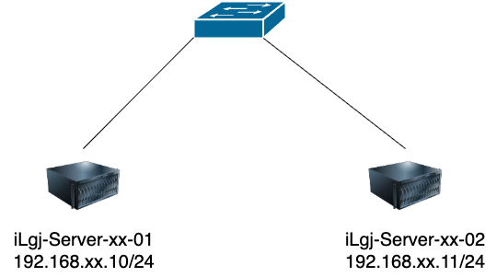

- 图中xx为学号

实验拓扑
按如上拓扑图部署好实验环境，在物理机 的vmware workstation中安装两台虚拟机iLgj-Server-xx-01 和 iLgj-Server-xx-02，具体要求见下表
机器名 | 系统版本 | 内存 | 硬盘 | CPU
iLgj-Server-xx-01 | Win2016 | 2G | 50G | 1核
iLgj-Server-xx-02 | Win2016 | 2G | 50G | 1核

四、网络配置
机器名 | IP | 子网掩码 | 网关 | DNS
iLgj-Server-xx-01 | 192.168.xx.10 | 255.255.255.0
iLgj-Server-xx-02 | 192.168.xx.11 | 255.255.255.0

五、实验需求
1）在虚拟机 iLgj-Server-xx-01 中使用相关命令在 CMD 中查看本机 IP 地址配置，并将结果截图。
2）在虚拟机 iLgj-Server-xx-02 中使用相关命令在 CMD 中查看本机 IP 地址配置，并将结果截图。
3）在虚拟机 iLgj-Server-xx-01 中使用相关命令在 CMD 中查看本机计算机名，并将结果截图。
4）在虚拟机 iLgj-Server-xx-02 中使用相关命令在 CMD 中查看本机计算机名，并将结果截图。
5）在物理机上通过远程桌面连接至 iLgj-Server-xx-01 虚拟机，并将连接结果截图。
6）在物理机上通过远程桌面连接至 iLgj-Server-xx-02 虚拟机，并将连接结果截图。

六、实验总结
- Windows Server 系统在安装过程中需要设置哪些关键参数？

- 通过哪条命令可以查看本机的 IP 地址和计算机名？

- 如何使用物理机通过远程桌面访问虚拟机？需要满足哪些条件？

